Договор купли-продажи №

г. Домодедово | «» 2025 г.

Общество с ограниченной ответственностью «Производственно Торговая компания Мехатроника», в лице Генерального директора Пеперева Егора Дмитриевича, действующего на основании Устава, именуемое в дальнейшем «Продавец», с одной стороны, и Общество с ограниченной ответственностью «». (ООО «»), в лице, действующего на основании, именуемое в дальнейшем «Покупатель», с другой стороны, в дальнейшем именуемые «Стороны», заключили настоящий договор о нижеследующем:

Предмет договора
  - Продавец обязуется передать в собственность Покупателю, а Покупатель, действуя на основании обязуется оплатить и принять Мини-кран (далее – Товар), комплектация которого определяется согласно спецификации, подписанной обеими сторонами и являющейся неотъемлемой частью настоящего договора (Приложение № 1). Идентификационные данные будут указаны в Акте приема-передачи.
  - Продавец обязуется вместе с Товаром передать Покупателю все документы, предусмотренные комплектностью Товара и необходимые для правильной эксплуатации:
Одновременно с Товаром Продавец передает Покупателю оригиналы товарной накладной, счета-фактуры (УПД), оригинал счета.
  - Продавец гарантирует, что на дату передачи Товара Покупателю, Товар будет новым, не бывшим в эксплуатации, будет являться собственностью Продавца, не будет находиться в залоге, под каким-либо запретом и/или арестом, а также что отсутствуют и не возникнут в будущем какие-либо обстоятельства, которые могут привести к недействительности прав Покупателя на приобретаемый Товар.

Стоимость
  - Цена одной единицы спецтехники, входящей в состав Товара, составляет
0 000 000-00 руб. ( рублей), в том числе НДС 20%.
  - Общая стоимость Товара составляет 0 000 000-00 руб. (рублей), в том числе НДС 20%.

Условия оплаты и порядок расчетов
  - Оплата Товара по настоящему договору производится путем перечисления денежных средств на расчетный счет Продавца следующим образом:
    - первый платеж в размере 70% от Общей стоимости Товара, указанной в п. 2.2. настоящего Договора, что составляет 0 000 000-00 руб. (рублей), в том числе НДС 20%, уплачивается Покупателем в течение 5 (пяти) рабочих дней с даты выставления Продавцом счета, который должен быть направлен Покупателю не позднее 3 (трех) рабочих дней с даты вступления настоящего договора в законную силу.
    - второй платеж в размере 30% от стоимости Товара, что составляет 0 000 000-00 руб. (рублей) в том числе НДС 20%, готового к отгрузке, уплачивается Покупателем в течение 5 (пяти) рабочих дней с даты получения Покупателем от Продавца письменного уведомления о готовности Товара к отгрузке, предусмотренного п.4.3. настоящего договора.
  - Расчеты по настоящему договору осуществляются в рублях РФ.
  - Датой оплаты считается дата списания денежных средств с расчетного счета Покупателя.
  - После получения от Продавца счета, предусмотренного п.3.1.2 настоящего договора, но до совершения платежа, предусмотренного п.3.1.2. настоящего договора, Покупатель и(или) представитель имеет право удостовериться в наличии Товара на складе Продавца и осмотреть Товар.

Сроки и условия поставки
  - Сроки производства товара указаны в «Приложении №1» к договору. Товар передается Покупателю в течение 5 (пяти) календарных дней с даты получения от Покупателя платежа в соответствии с п. 3.1.2. настоящего договора (при условии получения платежа, предусмотренного п. 3.1.1. настоящего Договора).
  - Продавец вправе досрочно передать Товар при условии письменного согласования с Покупателем.
  - Передача Товара осуществляется на складе
Продавец обязан не ранее чем за 5 (пять) рабочих дней до планируемой даты передачи Товара Покупателю письменно уведомить Покупателя о готовности Товара к отгрузке со склада Продавца.
Передача Товара третьим лицам не допускается (если не предусмотрено иное условие). Товар передается исключительно Покупателю или его представителю. Товар передается представителю Покупателя при наличии у него надлежащим образом оформленной доверенности на получение Товара. При приемке Товара представители Покупателя должны иметь при себе паспорт и доверенность на приемку. Приемка Товара осуществляется на основании Акта приема-передачи.
Грузополучателем является Покупатель.
Стороны обязаны подписать Акт приема-передачи Товара и товарную накладную датой поставки Товара. Дата поставки Товара считается дата получения Покупателем Товара, подписанных обеими сторонами документов. В случае недопоставки, или поставки некачественного оборудования и узлов, Товар считается не поставленным. При обнаружении дефектов в процессе приемки-передачи Покупатель делает отметки об этом в накладной и составляет соответствующий акт. При обнаружении не укомплектованности Покупатель выставляет претензию о поставке недопоставленного оборудования, узлов и установки их на самоходный мини-кран, а Поставщик обязан своими силами и за свой счет допоставить и установить в течение рабочих дней с момента выставления такого требования и составления соответствующего акта.
  - Переход права собственности на Товар от Продавца к Покупателю, а также рисков, связанных с утратой и порчей Товара, происходит в момент подписания сторонами Акта приема-передачи Товара.

Обязанности сторон
  - Продавец обязан:
    - Передать Покупателю Товар в состоянии, соответствующем условиям настоящего договора и назначению Товара, по Акту приема-передачи Товара.
    - Передать Товар в рабочем состоянии вместе со всеми его принадлежностями (комплектностью) и относящимися к нему документами.
    - Обеспечить исполнение гарантийных обязательств, в течение гарантийного срока, указанного в п. 6.1 настоящего договора. Невыполнение требований технического обслуживания в период гарантийного срока влечет за собой приостановление гарантийных обязательств Продавца. Гарантийная замена деталей и запчастей производится в порядке,установленном Продавцом.
  - Покупатель обязан:
    - Принять Товар в порядке и в сроки, установленные настоящим договором по Акту приемки-передачи Товара.
    - Произвести оплату в размере и сроки, установленные настоящим договором.

Гарантии Продавца
  - На проданный Товар устанавливается гарантийный срок эксплуатации в течение 24
месяцев с даты подписания сторонами Акта приема-передачи.

Ответственность сторон
  - В случае нарушения Продавцом сроков поставки Товара, за исключением случаев наступления обстоятельств непреодолимой силы (форс-мажор), Покупатель имеет право взыскать с него неустойку в размере 0,1% (Ноля целых и одной десятой процента) от стоимости непоставленного Товара за каждый календарный день просрочки, но не более 5% стоимости товара.
  - В случае нарушения Покупателем сроков оплаты Товара, за исключением случаев наступления обстоятельств непреодолимой силы (форс-мажор), Продавец имеет право взыскать с него неустойку в размере 0,1% (Ноля целых и одной десятой процента) от суммы задолженности за каждый календарный день просрочки. но не более 5% стоимости товара.
  - Стороны вправе отказаться от исполнения настоящего договора, направив соответствующее уведомление другой Стороне, в случае:
    - если Покупатель не произвел оплату первого платежа за Товар в течение 10 (десяти) рабочих дней от срока, определенного разделом 3 настоящего Договора;
    - если Продавец не поставил Товар в течение 10 (десяти) рабочих дней от срока поставки, определенного п. 4.1. настоящего договора. В этом случае Продавец обязан в течение 5 (пяти) рабочих дней с даты получения уведомления от Покупателя вернуть денежные средства, полученные в оплату Товара по настоящему договору и оплатить пени, начисленные в соответствии п. 7.1. настоящего Договора.

Порядок рассмотрения споров
  - Все споры или разногласия, возникающие между сторонами по настоящему Договору или в связи с ним, разрешаются путем переговоров между сторонами.
  - В случае невозможности разрешения разногласий путем переговоров спор подлежит рассмотрению в Арбитражном суде.

Прочие условия
  - Настоящий договор вступает в законную силу с момента подписания его обеими сторонами и действует до полного исполнения обязательств по настоящему договору.
  - Настоящий договор составлен в двух экземплярах, имеющих одинаковую юридическую силу, по одному экземпляру для обеих сторон.
  - В случае изменения почтовых или платежных реквизитов одной из Сторон, данная Сторона должна своевременно известить об этом своего контрагента путем направления письменного уведомления (письмом или телеграммой). В случае отсутствия такого уведомления, другая Сторона должна производить исполнение своих обязательств, исходя из реквизитов Сторон, указанных в договоре. Сторона, своевременно не сообщившая об изменении почтовых или платежных реквизитов, должна компенсировать другой Стороне убытки, понесенные ей вследствие отсутствия такого извещения.
  - Стороны договорились, что Договор купли-продажи, а также соглашения к договору и документы во исполнение договора, могут быть подписаны сторонами как в бумажном виде, так и с помощью электронной цифровой подписи. Стороны пришли к соглашению, что при подписании договора, соглашений к договору и документов во исполнение договора с помощью электронной цифровой подписи должна быть использована усиленная квалифицированная электронная подпись. Данная подпись приравнивается к собственноручной подписи лица в силу прямого указания закона, а договор, соглашения к договору и документы во исполнение договора, подписанные такой электронной цифровой подписью, считаются равнозначными договору, соглашению, документам, подписанным в бумажном варианте.
Договор купли-продажи может быть подписан сторонами посредством обмена скан- копиями подписанного договора по электронной почте, с последующим предоставлением оригинала Договора.

- Юридические адреса и реквизиты и подписи сторон

ПРОДАВЕЦ
ООО «МЕХАТРОНИКА»
ИНН 5009129216
КПП 500901001
ОГРН 1215000102734
ОКПО 49156191
Юридический адрес:
142050. Московская обл. г. Домодедово мкр. Белые Столбы, ул. Привато, д. 5, кв. 15
Банковские реквизиты:
р/с 40702810440000082245
ПАО СБЕРБАНК
БИК 044525225
к/с 30101810400000000225


Генеральный директор
Пеперев Е.Д.
М.П.

ПОКУПАТЕЛЬ
ООО «»
ИНН
КПП
ОГРН
Юридический адрес:
Банковские реквизиты:
БИК :
к/с
р/с
Генеральный̆ директор

Операционный директор

М.П.

Приложение №1
к Договору купли - продажи № от «» 2025 г.

Коммерческое предложение №.

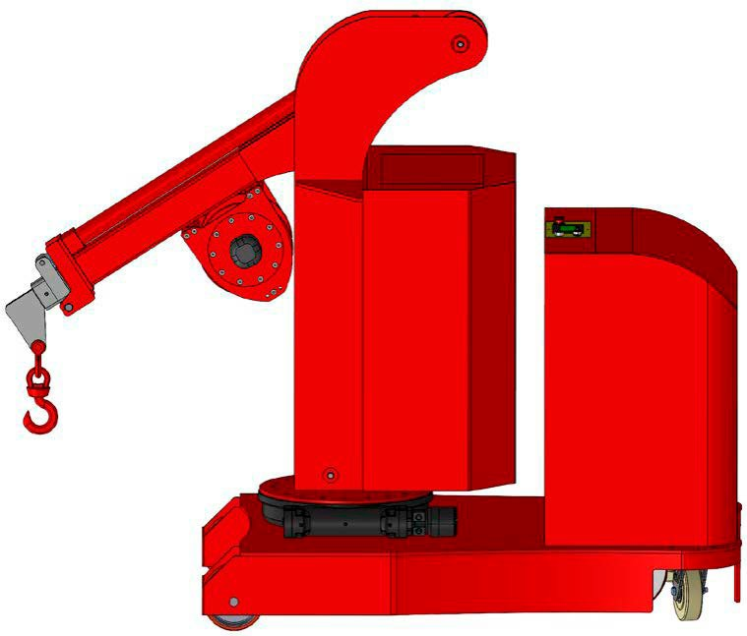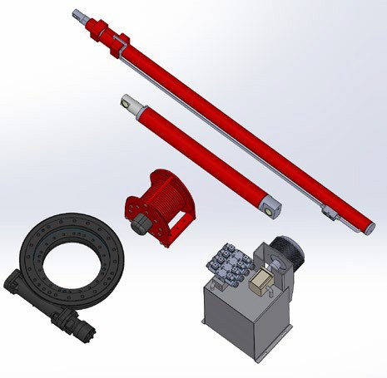 | Модель: Мини-кран КЭГС МС-3-2000 с поворотным противовесом на 240°
 | Серия: Мини-кран электрогидравлический самоходный с поворотным противовесом на 240° (с лебёдкой)
 | Производитель: ООО «Мехатроника» Россия
Стоимость крана 0 000 000-00 руб. С НДС.

Взаиморасчёт 70% предоплата, 30% перед отгрузкой.
Срок производства до 12 рабочих недель.

Кран поставляется в полной комплектации
(Кран, АКБ, Лебёдка, Дистанционное управление, Зарядное устройство). Все гидравлические ёмкости заправлены, узлы и агрегаты проверены, полная готовность к эксплуатации.

Доставка:
Гарантия 24 месяца.

Модель: Мини-крана |  | КЭГС МС-3-2000
Грузоподъемность крана: стрела убрана/выдвинута | кг | 1500/500
Стрела в убранном/выдвинутом состоянии (в горизонте) | мм | 1300-2500
Диапазон высоты крюка стрела убрана/выдвинута | мм | (400-3000) - (0-4000)
Автоматизированный поворот стрелы совместно с противовесом на 240° (120° влево/ 120° вправо)
Дистанционное управление всеми рабочими процессами (радио)
Автоматизированное выдвижение стрелы
Длина шасси | мм | 1800
Ширина шасси | мм | 1150
Габаритная высота | мм | 2000
Тяговая АКБ LiFePO4 | Ah | 300
Зарядное устройство высокочастотное встроенное (сеть 220в) | Ah | 50
Колеса опорные передние – высокопрочный нейлон | мм | 2x200
Колесо ведущее с электромагнитным тормозом полиуретан | мм | 2x320
Колеса опорные задние – высокопрочный нейлон | мм | 2х200
Гидравлическая станция 48в 10.0 к Вт
Электротягач перемещения с электроусилителем 48 в 4.0 к Вт*
Дорож ный просвет | мм | 50
Собственный вес | кг | 4800*
*Параметр может изменятся без ухудшения характеристик.

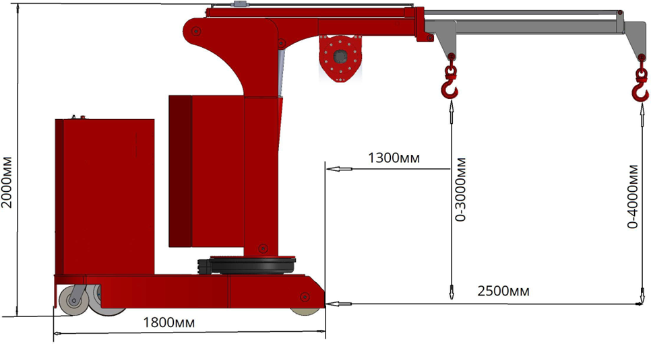

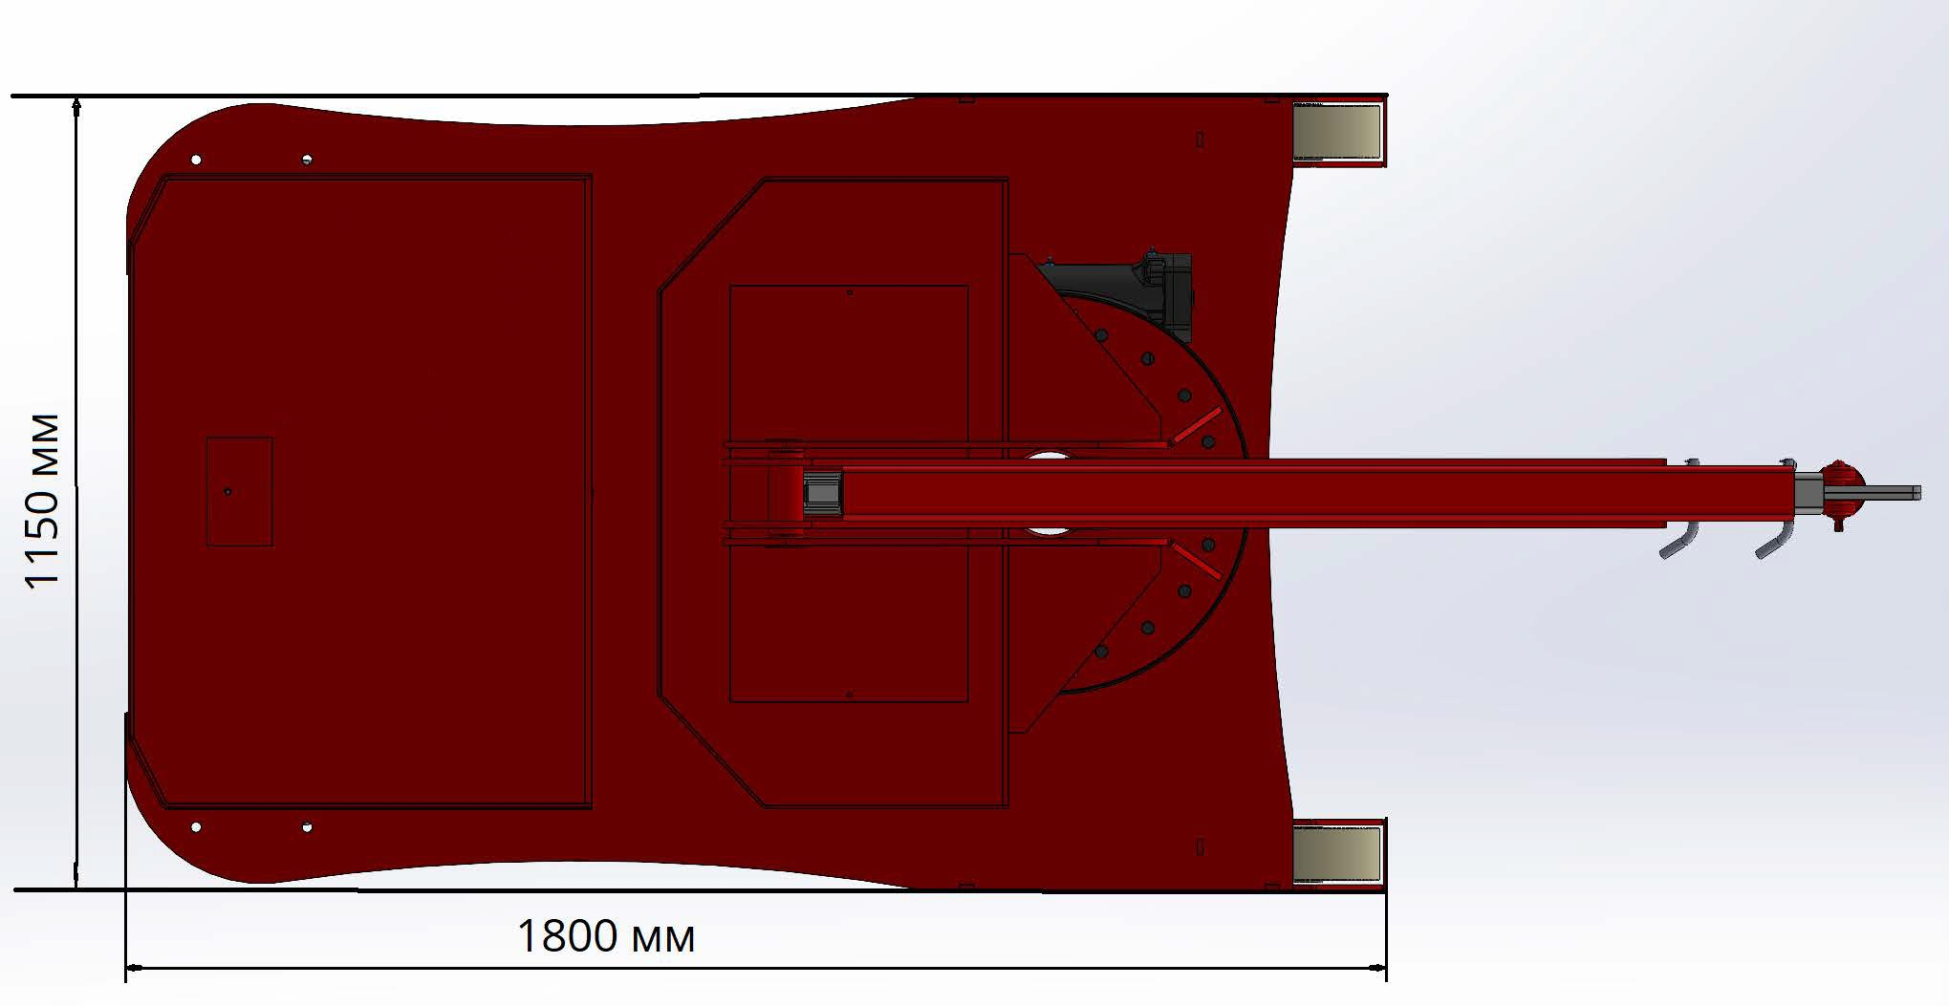

Производитель оставляет за собой право внесения изменений в конструкцию.

Приложение №2 к Договору купли - продажи №
от «» 2025 г.
ФОРМА

Акт приема – передачи Товара
К договору купли-продажи № от «» 2025г.

Г. Домодедово | « » 20 г.

Общество с ограниченной ответственностью «Производственно Торговая компания Мехатроника», в лице Генерального директора Пеперева Егора Дмитриевича, действующего на основании Устава, именуемое в дальнейшем «Продавец», с одной стороны, и Общество с ограниченной ответственностью «». (ООО «»), в лице Генерального директора ______________________________, действующего на основании Устава, именуемое в дальнейшем «Покупатель», с другой стороны,
в дальнейшем именуемые «Стороны», подписали настоящий Акт приема – передачи Товара о нижеследующем:
- В соответствии с Договором купли-продажи № от «» 2025 г.
Продавец передал, Покупатель принял следующий Товар:

Тип машины | Мини-кран КЭГС
Марка, модель, коммерческое наименование машины | Мини-кран КЭГС МС-3-2000 с поворотным противовесом
Год производства машины | 2024
Заводской номер машины
Вид движителя | Электрический
Цвет машины | Красный̆ RAL 3020
Вес включая противовес | 4800 кг
- Товар находится в состоянии, позволяющем использовать его по назначению.
- Продавец вместе с Товаром передал Покупателю все документы, предусмотренные комплектностью Товара:
  - сервисную книжку;
  - гарантийный талон;
  - паспорт самоходной машины (в случаи необходимости);
  - руководство по эксплуатации и обслуживанию на русском языке;
  - сертификат соответствия (если предусмотрен);
  - оригинал счета;
  - товарную накладную;
  - счет-фактуру.
Претензий Стороны друг к другу не имеют.
- Настоящий Акт является неотъемлемой частью вышеуказанного Договора.
- Настоящий Акт составлен в 2 (двух) экземплярах, имеющих одинаковую юридическую силу, по одному для каждой из Сторон.
ФОРМА АКТА СОГЛАСОВАНА:


ПРОДАВЕЦ
_____________________ _________________________ М.П.
ПОКУПАТЕЛЬ
_____________________ ___________________
М.П.

7
Продавец Покупатель

